COMUNICATO STAMPA
CORONAVIRUS: NELL’ULTIMA SETTIMANA NETTO CALO DI CONTAGI
(-29,6%), TERAPIE INTENSIVE (-13,9%), RICOVERI ORDINARI (-16,2%) E DECESSI (-17%).
TERZA DOSE: IN UN MESE RADDOPPIANO LE PERSONE SCOPERTE, SONO OLTRE 4 MILIONI.
QUARTA DOSE: FRENANO LE SOMMINISTRAZIONI. COPERTURA AL 30,5% PER IMMUNOCOMPROMESSI E 14% PER GLI ALTRI FRAGILI.
IL MONITORAGGIO DELLA FONDAZIONE GIMBE RILEVA, NELLA SETTIMANA 18-24 MAGGIO, UNA DIMINUZIONE DEI NUOVI CASI (171.737) IN QUASI TUTTO IL TERRITORIO NAZIONALE. SOLO 5 PROVINCE REGISTRANO INCIDENZA SUPERIORE A 500 CASI PER 100.000 ABITANTI. IN DISCESA GLI INDICATORI OSPEDALIERI E I DECESSI (633). FERME LE PERCENTUALI DI CHI HA RICEVUTO ALMENO UNA DOSE DI VACCINO (88,1% DELLA PLATEA) E DI CHI HA COMPLETATO IL CICLO VACCINALE (86,5% DELLA PLATEA). SONO 6,87 MILIONI I NON VACCINATI, DI CUI 2,86 MILIONI DI GUARITI PROTETTI SOLO TEMPORANEAMENTE. 8,16 MILIONI DI PERSONE NON HANNO ANCORA RICEVUTO LA TERZA DOSE, DI CUI 4,1 MILIONI DI GUARITI CHE NON POSSONO RICEVERLA NELL’IMMEDIATO. NETTE DIFFERENZE REGIONALI PER LA COPERTURA CON QUARTE DOSI DEGLI IMMUNOCOMPROMESSI (DAL 5,6% DEL MOLISE AL 100% DEL PIEMONTE) E DEGLI ALTRI FRAGILI (DAL 3,9% DELLA CALABRIA AL 30,5% DEL PIEMONTE). DISATTESI APPELLI GIMBE E DELLE ISTITUZIONI SULLA COPERTURA CON LA QUARTA DOSE DELLE PERSONE VULNERABILI.
26 maggio 2022 - Fondazione GIMBE, Bologna
Il monitoraggio indipendente della Fondazione GIMBE rileva nella settimana 18-24 maggio 2022, rispetto alla precedente, una netta diminuzione di nuovi casi (171.737 vs 243.932) (figura 1) e una flessione dei decessi (633 vs 763) (figura 2). In deciso calo anche i casi attualmente positivi (811.720 vs 967.401), le persone in isolamento domiciliare (805.173 vs 959.599), i ricoveri con sintomi (6.257 vs 7.465) e le terapie intensive (290 vs 337) (figura 3). In dettaglio, rispetto alla settimana precedente, si registrano le seguenti variazioni:
- Decessi: 633 (-17%), di cui 89 riferiti a periodi precedenti
- Terapia intensiva: -47 (-13,9%)
- Ricoverati con sintomi: -1.208 (-16,2%)
- Isolamento domiciliare: -154.426 (-16,1%)
- Nuovi casi: 171.737 (-29,6%)
- Casi attualmente positivi: -155.681 (-16,1%)
Nuovi casi. «I nuovi casi settimanali continuano a scendere (-29,6% rispetto alla settimana precedente) – dichiara Nino Cartabellotta, Presidente della Fondazione GIMBE – attestandosi intorno a quota 172 mila con una media mobile a 7 giorni di poco superiore ai 24 mila casi giornalieri» (figura 4). Nella settimana 18-24 maggio si rileva una riduzione percentuale dei nuovi casi in tutte le Regioni: dal -2,5% della Sicilia al -38,4% del Veneto (tabella 1). Rispetto alla settimana precedente, si registra un incremento percentuale dei nuovi casi solo in 4 Province siciliane (Palermo +0,1%, Catania +1,6%, Siracusa +14,7%, Enna +43,2%), in 103 una riduzione (dal -4,2% di Crotone al -50,2% di Verbano-Cusio-Ossola). Sono solo 5 le Province in cui l’incidenza supera i 500 casi per 100.000 abitanti: Crotone (578), Cagliari (542), Sud Sardegna (540), Siracusa (520) e Oristano (505) (tabella 2).
Reinfezioni. Secondo l’ultimo report dell’Istituto Superiore di Sanità, nel periodo 24 agosto 2021-18 maggio 2022 sono state registrate in Italia oltre 489 mila reinfezioni, pari al 3,9% del totale dei casi. La loro incidenza settimanale continua a crescere e, nella settimana 12-18 maggio, ha raggiunto il 6% (n. 50.688 reinfezioni). «L’avvento di Omicron a inizio dicembre 2021 – spiega Cartabellotta – ha fatto salire le reinfezioni dall’1% al 3%: successivamente le sue sotto-varianti, capaci di evadere la risposta immunitaria, hanno contribuito a raddoppiare il tasso di reinfezioni».
Testing. Si registra un ulteriore calo del numero dei tamponi totali (-13%): da 1.727.246 della settimana 11-17 maggio a 1.502.199 della settimana 18-24 maggio. In particolare i tamponi rapidi sono diminuiti del 13,7% (-180.117), mentre quelli molecolari del 10,8% (-44.930) (figura 5). La media mobile a 7 giorni del tasso di positività si riduce sia per i tamponi molecolari (dall’8% al 6,2%) e che per gli antigenici rapidi (dal 16,1% al 13,1%) (figura 6).
Ospedalizzazioni. «Sul fronte degli ospedali – afferma Marco Mosti, Direttore Operativo della Fondazione GIMBE – il numero dei posti letto occupati da pazienti COVID registra un’ulteriore flessione sia in terapia intensiva (-13,9%) che in area medica (-16,2%)». In dettaglio, i posti letto occupati al 24 maggio sono 290 posti in area critica e 6.257 in area medica (figura 7). Al 24 maggio il tasso nazionale di occupazione da parte di pazienti COVID è del 9,7% in area medica (dal 5,8% del Veneto al 20,5% dell’Umbria) e del 3,1% in area critica (dallo 0% della Provincia Autonoma di Bolzano al 7,7% del Molise) (figura 8). «Scende il numero di ingressi giornalieri in terapia intensiva – puntualizza Mosti – con una media mobile a 7 giorni di 24 ingressi/die rispetto ai 35 della settimana precedente» (figura 9).
Decessi. Continuano a diminuire i decessi: 633 negli ultimi 7 giorni (di cui 89 riferiti a periodi precedenti), con una media di 90 al giorno rispetto ai 109 della settimana precedente.
Vaccini: somministrazioni. Al 25 maggio (aggiornamento ore 06.17) l’88,1% della platea (n. 50.781.147) ha ricevuto almeno una dose di vaccino (+5.334 rispetto alla settimana precedente) e l’86,5% (n. 49.892.834) ha completato il ciclo vaccinale (+9.592 rispetto alla settimana precedente).
Vaccini: nuovi vaccinati. Nella settimana 18-24 maggio si riduce ulteriormente il numero di nuovi vaccinati: 4.280 rispetto ai 4.723 della settimana precedente (-9,4%). Di questi il 41,6% è rappresentato dalla fascia 5-11: 1.781, con una riduzione del 3,3% rispetto alla settimana precedente. Continua a scendere tra gli over 50, più a rischio di malattia grave, il numero di nuovi vaccinati che si attesta a quota 994 (-12,9% rispetto alla settimana precedente) (figura 10).
Vaccini: persone non vaccinate. Al 25 maggio (aggiornamento ore 06.17) sono 6,87 milioni le persone di età superiore a 5 anni che non hanno ricevuto nemmeno una dose di vaccino (figure 11 e 12), di cui:
- 4,01 milioni attualmente vaccinabili, pari al 7% della platea con nette differenze regionali: dal 4% della Provincia Autonoma di Trento al 10,2% della Calabria;
- 2,86 milioni temporaneamente protette in quanto guarite da COVID-19 da meno di 180 giorni, pari al 5% della platea con nette differenze regionali: dal 3% del Molise al 10,6% della Provincia Autonoma di Bolzano.
Vaccini: fascia 5-11 anni. Al 25 maggio (aggiornamento ore 06.17) nella fascia 5-11 anni sono state somministrate 2.575.208 dosi: 1.390.685 hanno ricevuto almeno 1 dose di vaccino (di cui 1.264.724 hanno completato il ciclo vaccinale), con un tasso di copertura nazionale al 38% con nette differenze regionali (dal 20,7% della Provincia Autonoma di Bolzano al 53,7% della Puglia) (figura 13).
Vaccini: terza dose. Al 25 maggio (aggiornamento ore 06.17) sono state somministrate 39.538.731 terze dosi con una media mobile a 7 giorni di 7.465 somministrazioni al giorno. In base alla platea ufficiale (n. 47.703.593), aggiornata al 20 maggio, il tasso di copertura nazionale per le terze dosi è dell’82,9% con nette differenze regionali: dal 77,2% della Sicilia all’86,9% della Valle D'Aosta. Sono 8,16 milioni le persone che non hanno ancora ricevuto la dose booster (figure 14 e 15), di cui:
- 4,06 milioni possono riceverla subito, pari all’8,5% della platea con nette differenze regionali: dal 4,8% dell’Abruzzo al 12,6% della Sicilia;
- 4,1 milioni non possono riceverla nell’immediato in quanto guarite da meno di 120 giorni, pari all’8,6% della platea con nette differenze regionali: dal 5,4% della Valle D’Aosta all’11,7% dell’Abruzzo.
«In meno di un mese – puntualizza Cartabellotta – le persone candidate a ricevere subito la dose booster sono più che raddoppiate (da 1,83 milioni il 28 aprile a oltre 4 milioni il 25 maggio) in quanto trascorsi 120 giorni dal completamento del ciclo primario o dalla guarigione dopo il ciclo primario. In tal senso, considerato l’attuale stallo della campagna vaccinale, nelle prossime settimane aumenterà ulteriormente la popolazione suscettibile, vista la limitata efficacia della vaccinazione con due dosi nei confronti della variante Omicron».
Vaccini: efficacia. I dati dell’Istituto Superiore di Sanità dimostrano infatti che:
- l’efficacia sulla diagnosi rimane sostanzialmente stabile dal 44% per i vaccinati con due dosi entro 90 giorni al 45,9% per i vaccinati da più di 120 giorni, per poi salire al 57,6% dopo il richiamo;
- l’efficacia sulla malattia severa rimane sostanzialmente stabile dal 70,8% per i vaccinati con due dosi entro 90 giorni al 71,5% per i vaccinati da più di 120 giorni, per poi salire all’87,8% dopo il richiamo.
Complessivamente nelle persone vaccinate con ciclo completo (più eventuale dose di richiamo), rispetto a quelle non vaccinate, nelle varie fasce d’età si riduce l’incidenza di diagnosi (del 14,7-48,5%): fanno eccezione la fascia 5-11 anni per la quale le diagnosi tra i vaccinati segnano un +35,3% rispetto ai non vaccinati e la fascia 40-59 con un +4%. In tutte le fasce di età si riduce soprattutto l’incidenza di malattia grave (del 24,6-78,6% per ricoveri ordinari; del 46,4-80,2% per le terapie intensive) e decesso (del 44,3-100%) (figura 16).
Vaccini: quarta dose persone immunocompromesse. Al 25 maggio (aggiornamento ore 06.17) sono state somministrate 241.427 quarte dosi quarte dosi, con una media mobile di 5 mila somministrazioni al giorno.
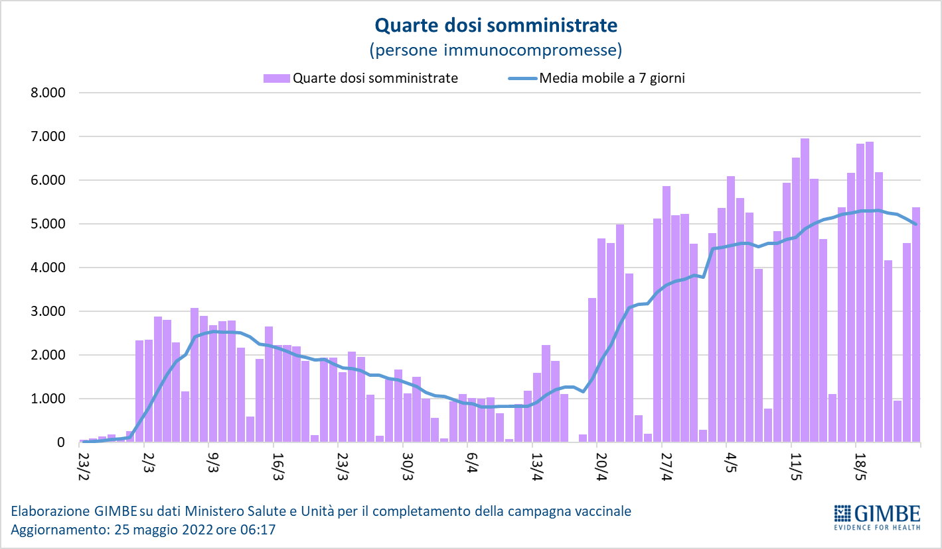
In base alla platea ufficiale (n. 791.376), aggiornata al 20 maggio, il tasso di copertura nazionale per le quarte dosi è del 30,5% con nette differenze regionali: dal 5,6% del Molise al 100% del Piemonte (figura 17).
Vaccini: quarta dose over 80, fragili (60-79 anni) e ospiti RSA. Al 25 maggio (aggiornamento ore 06.17) sono state somministrate solo 617.307 quarte dosi, con una media mobile di oltre 14 mila somministrazioni al giorno.
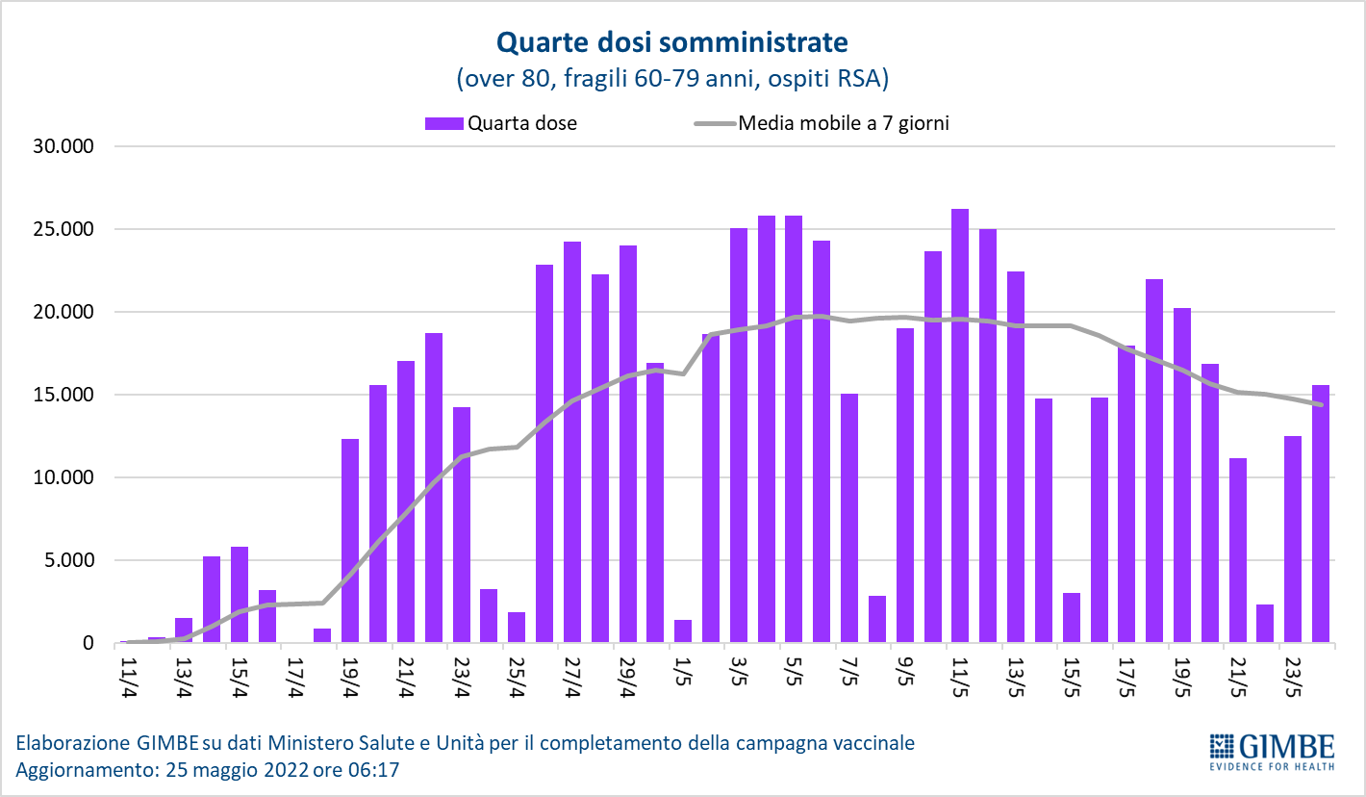
In base alla platea ufficiale (n. 4.422.597 di cui 2.795.910 di over 80, 1.538.588 pazienti fragili della fascia di età 60-79 e 88.099 ospiti delle RSA che non ricadono nelle categorie precedenti), aggiornata al 20 maggio, il tasso di copertura nazionale per le quarte dosi è del 14% con nette differenze regionali: dal 3,9% della Calabria al 30,5% del Piemonte (figura 18).
«Nonostante i ripetuti appelli della Fondazione GIMBE – conclude Cartabellotta – e la recente nota “Completamento delle schedule vaccinali anti-SARS-CoV-2 in soggetti vulnerabili” dell’Unità per il completamento della campagna vaccinale, la somministrazione della quarta dose non solo non è decollata, ma i trend documentano una fase calante. Eppure, la riduzione dell’efficacia vaccinale nei confronti della malattia grave aumenta la mortalità nelle fasce più anziane della popolazione già vaccinate con tre dosi, mentre si consolidano le prove di efficacia del secondo booster nel ridurre ospedalizzazioni e decessi. Peraltro, gli eccellenti risultati di alcune Regioni “virtuose” dimostrano che somministrare alle persone vulnerabili l’ulteriore booster a 120 giorni dalla terza dose è solo una questione organizzativa e di informazione alla popolazione. Perché rimandare all’autunno, confidando nell’arrivo dei “vaccini aggiornati”, è una scelta molto azzardata per le persone vulnerabili».

Il monitoraggio GIMBE dell'epidemia COVID-19 è disponibile a: https://coronavirus.gimbe.org

CONTATTI
Fondazione GIMBE
Via Amendola 2 - 40121 Bologna
Tel. 051 5883920 - Fax 051 4075774
E-mail: ufficio.stampa@gimbe.org
Figura 1
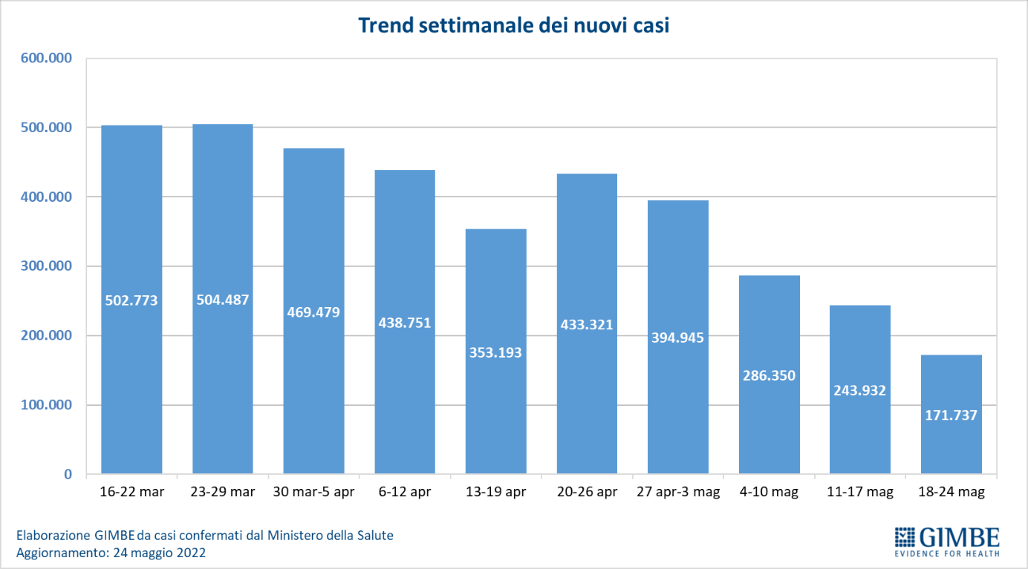

Figura 2
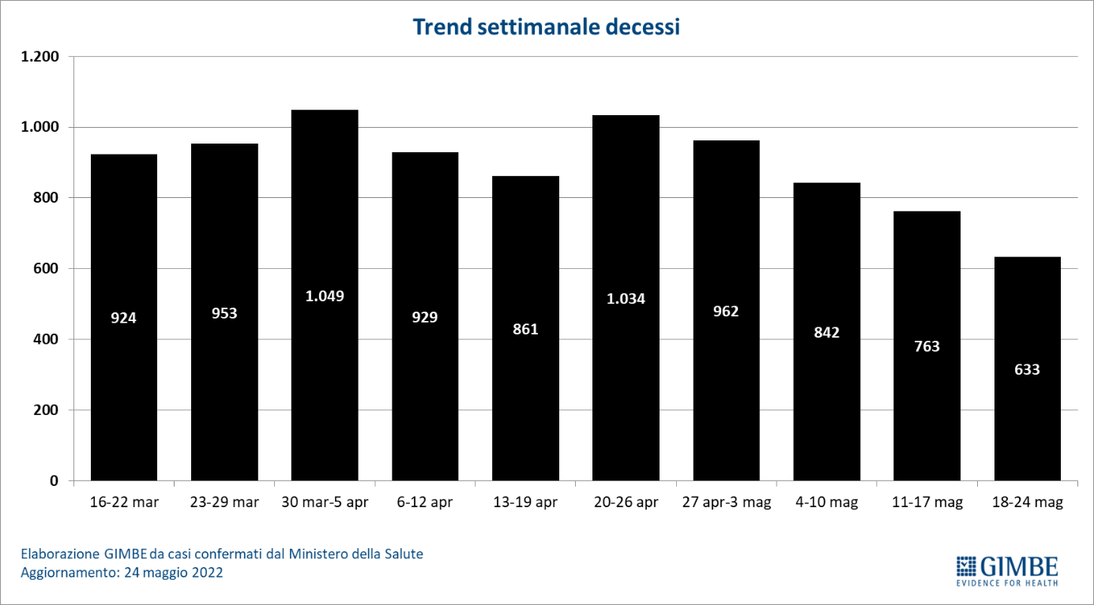

Figura 3
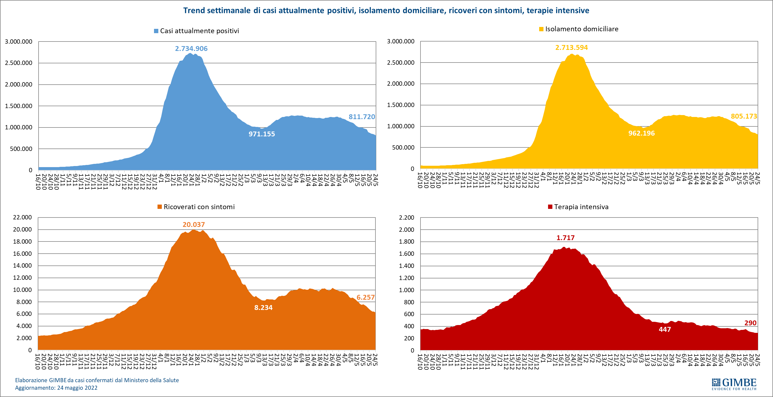

Figura 4
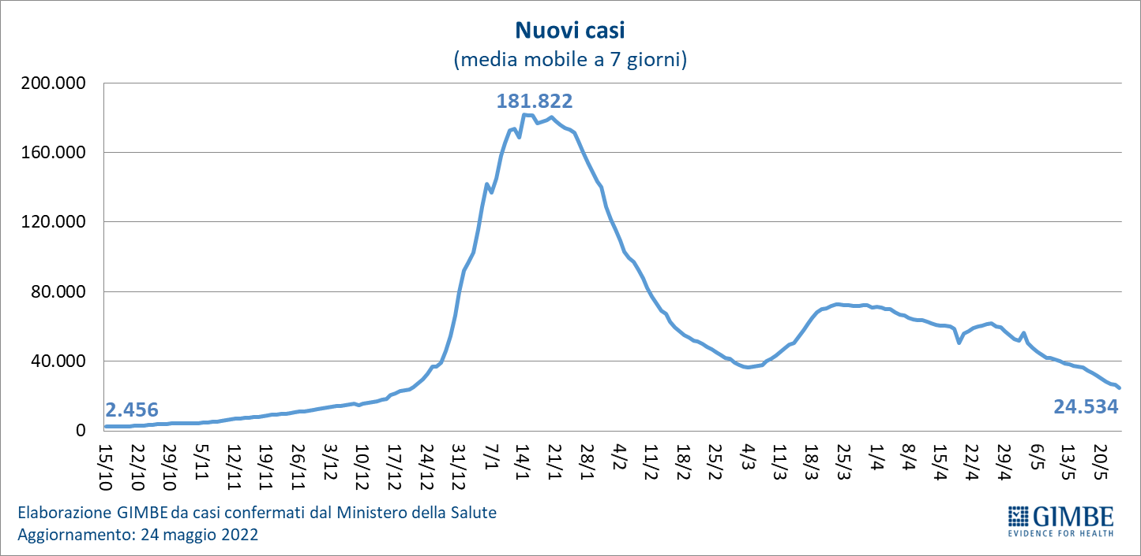

Figura 5
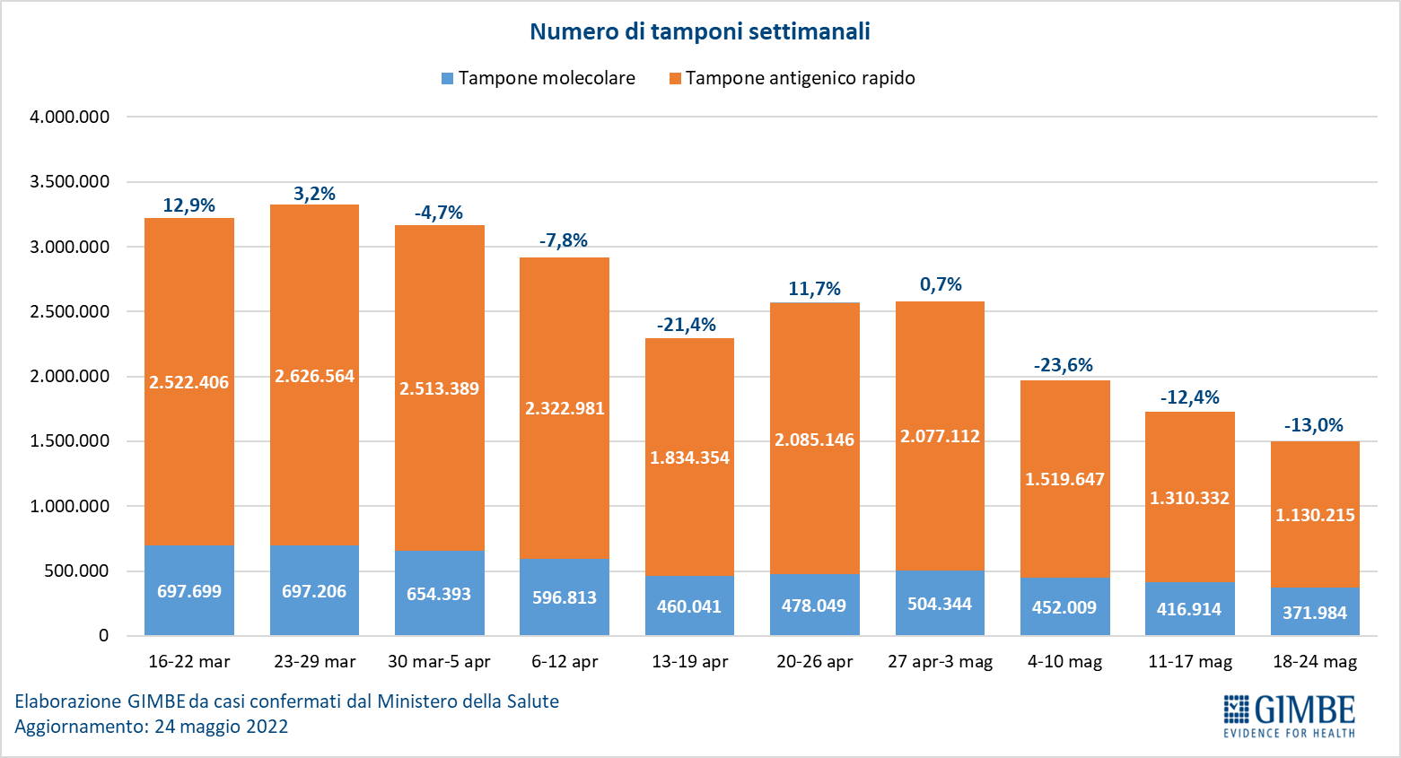

Figura 6
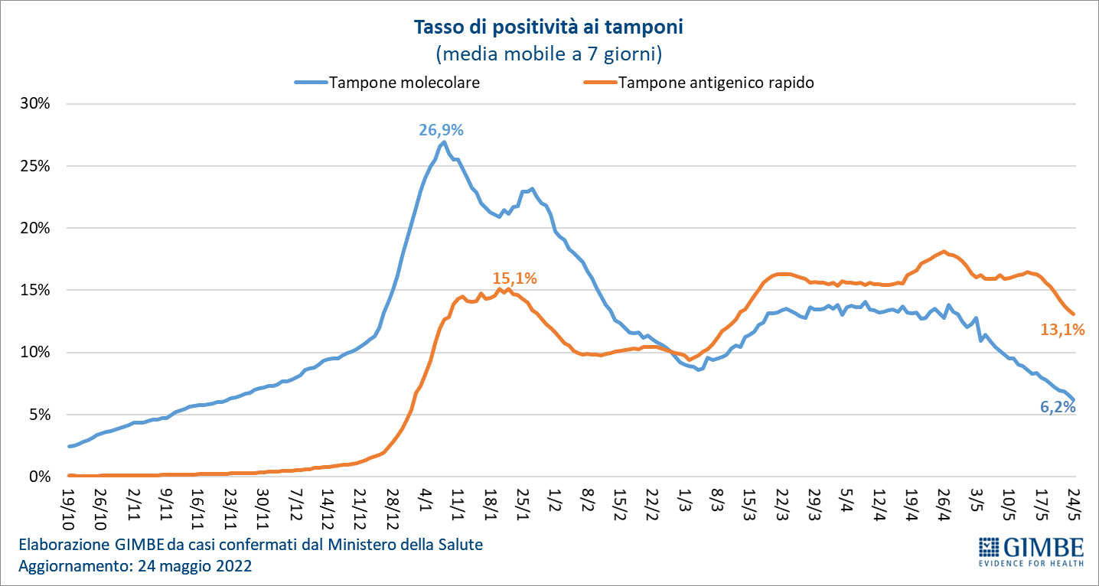

Figura 7
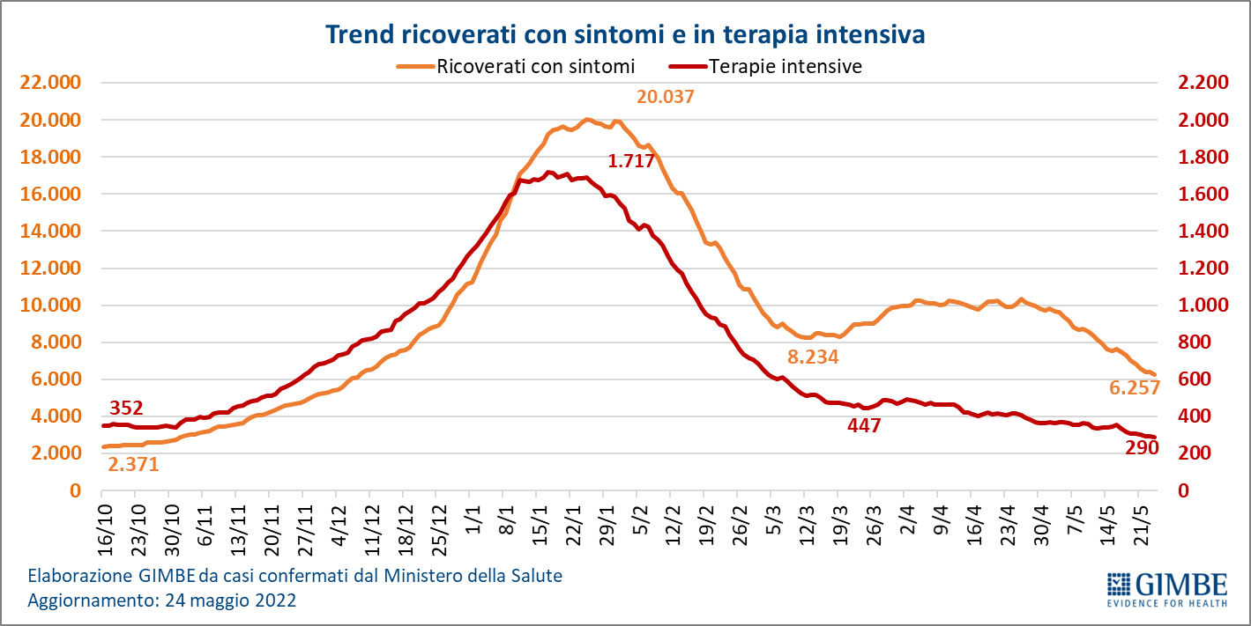

Figura 8
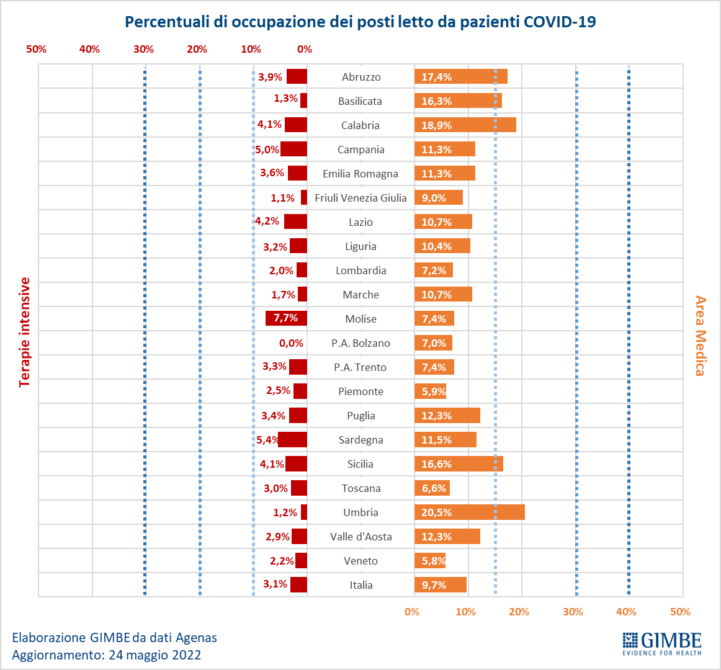

Figura 9
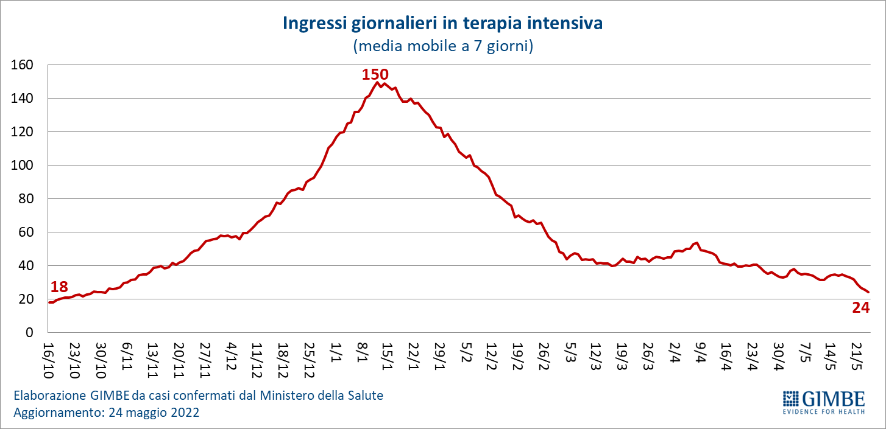

Figura 10
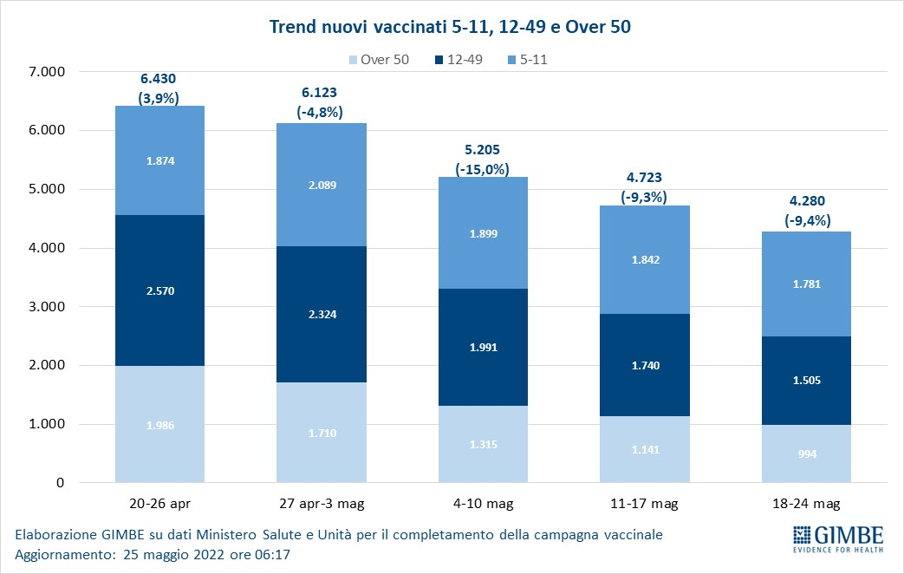

Figura 11
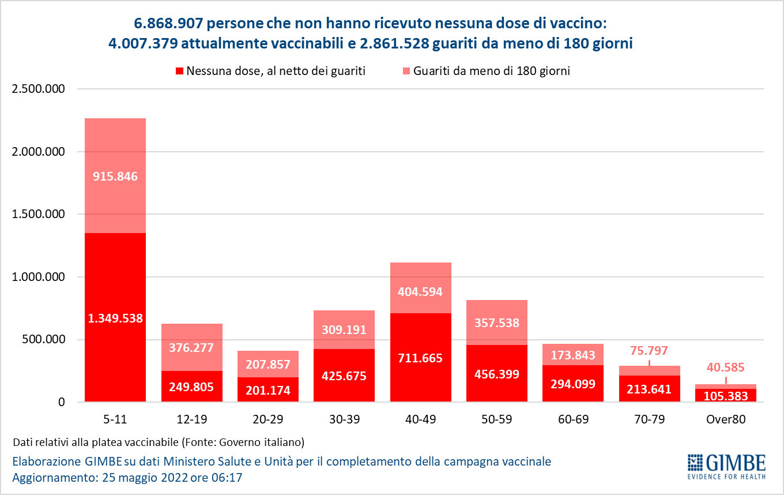

Figura 12
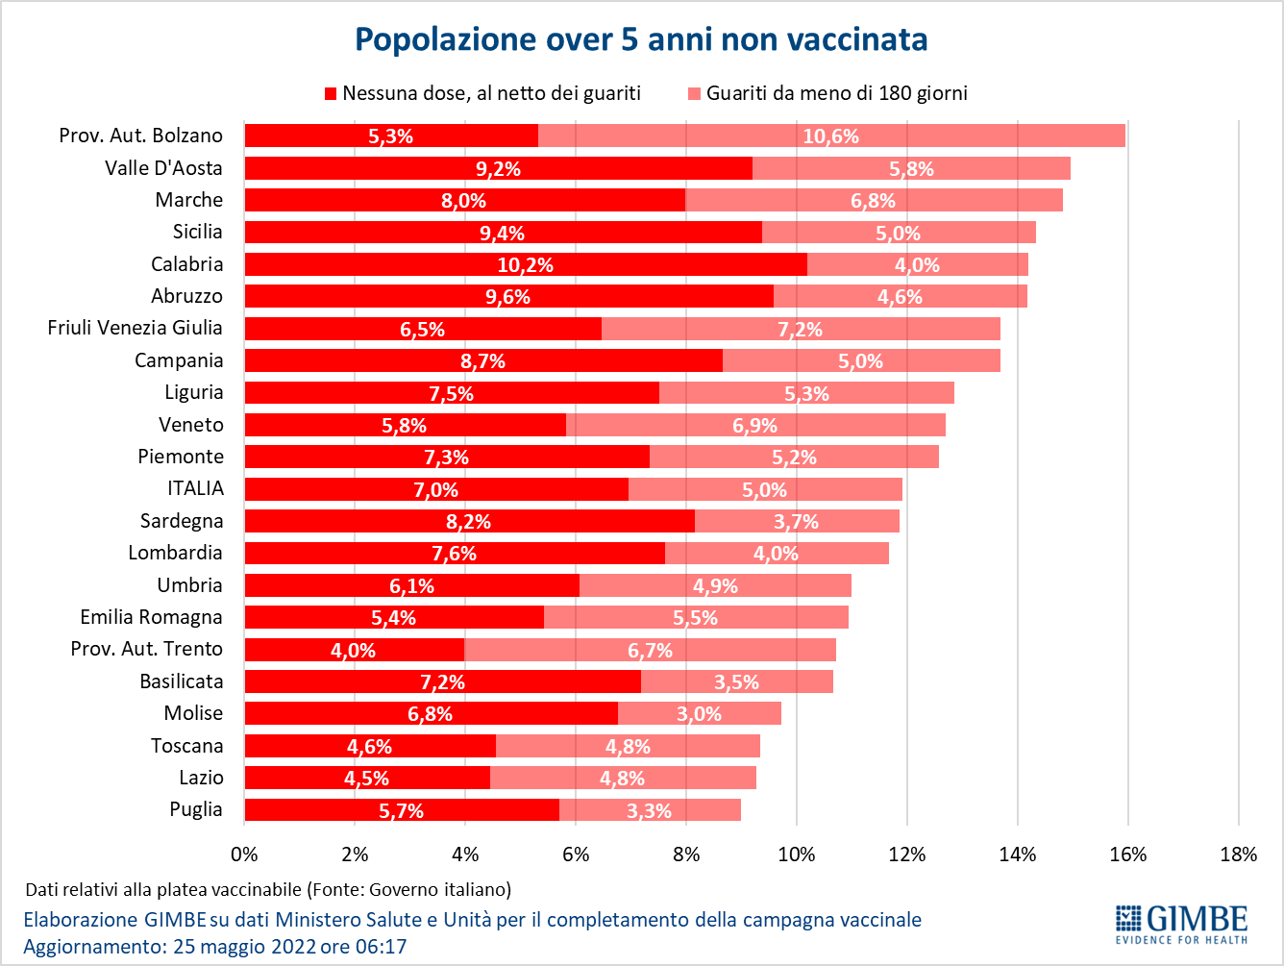

Figura 13
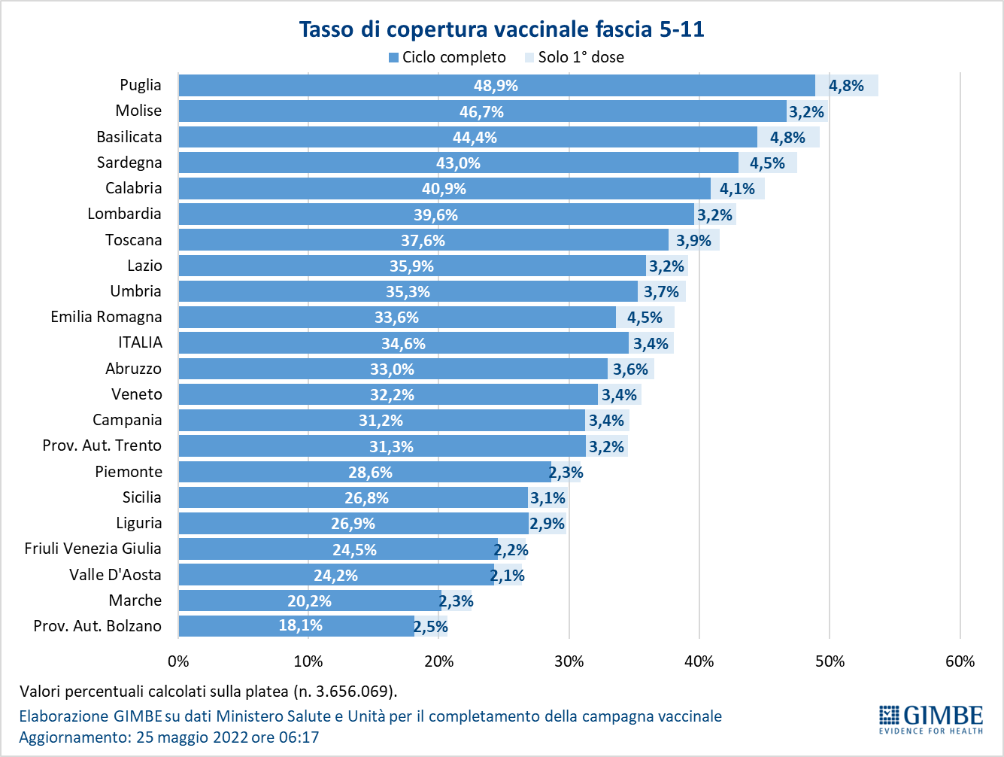
Figura 14
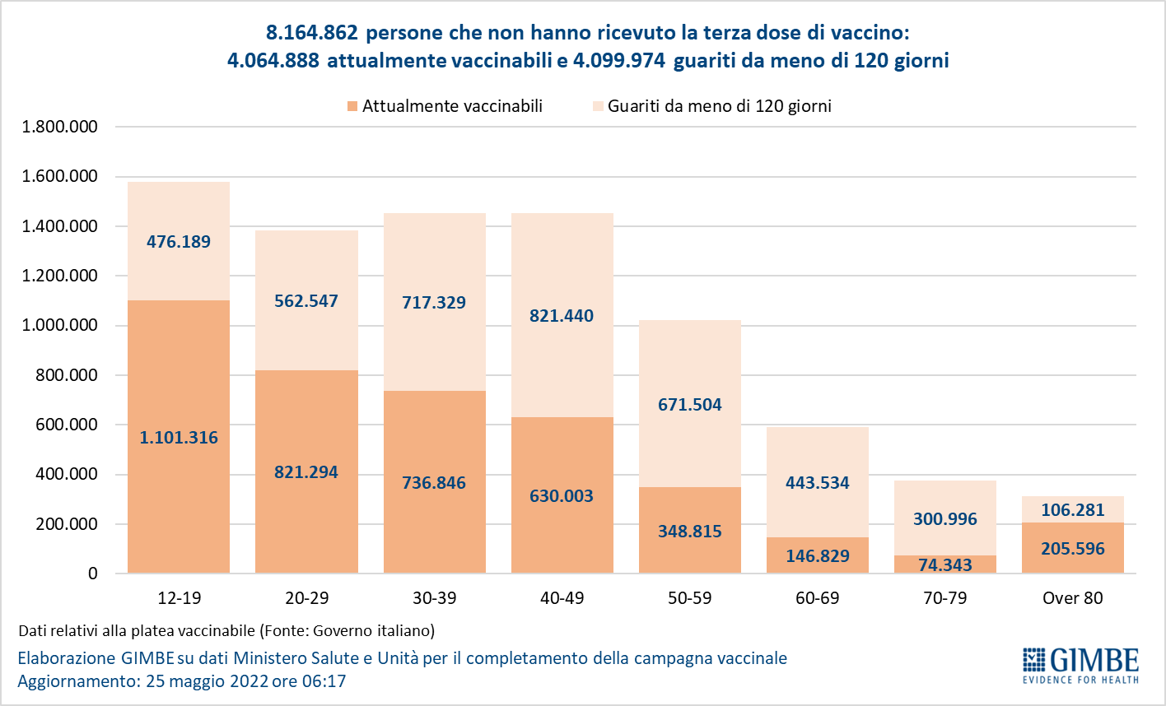

Figura 15
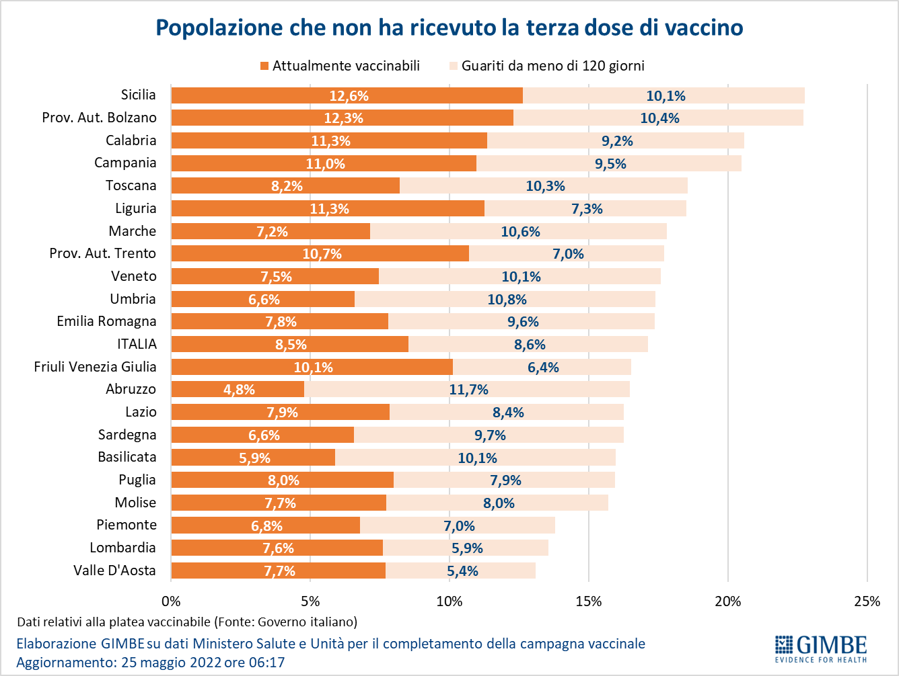

Figura 16
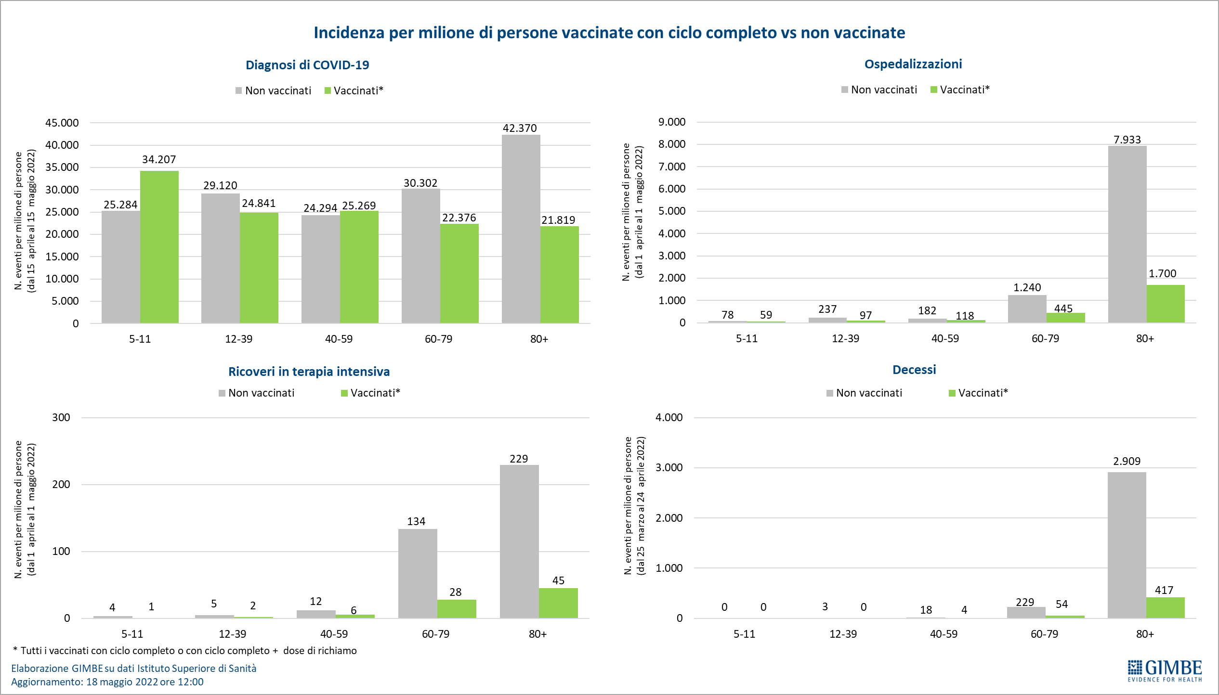

Figura 17
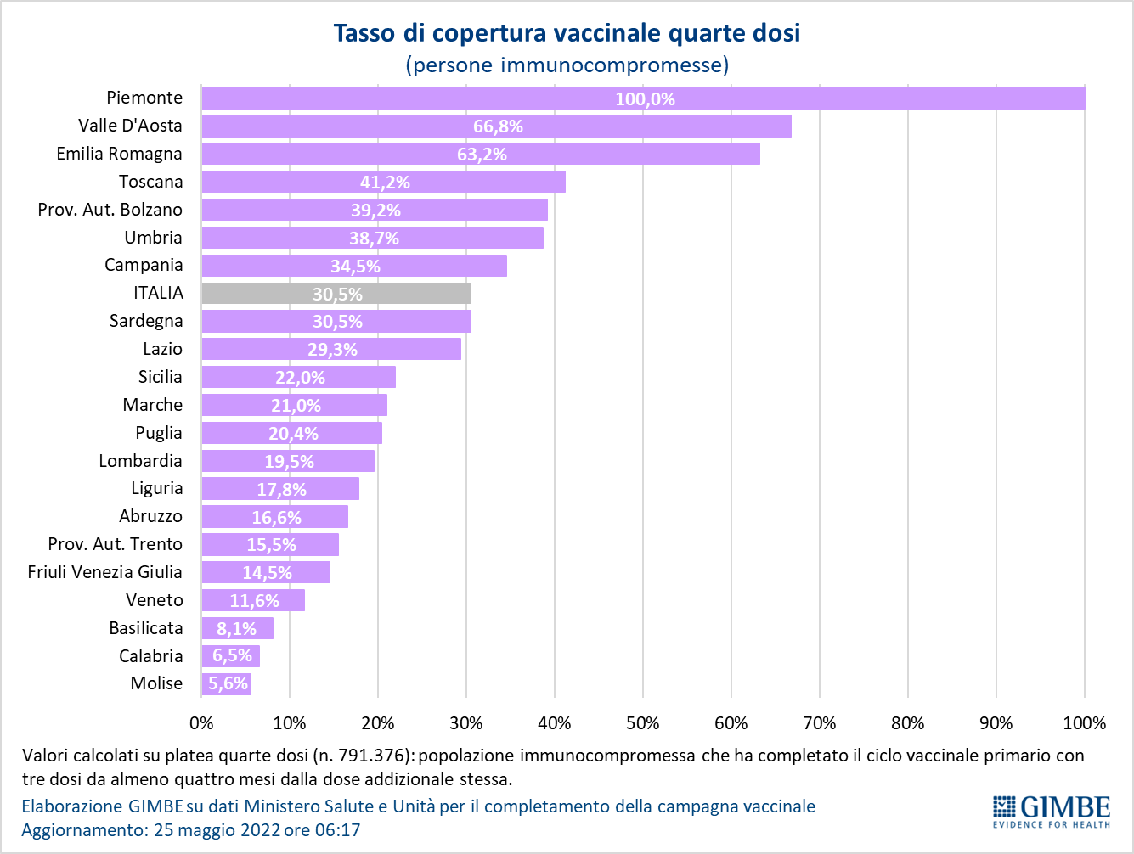

Figura 18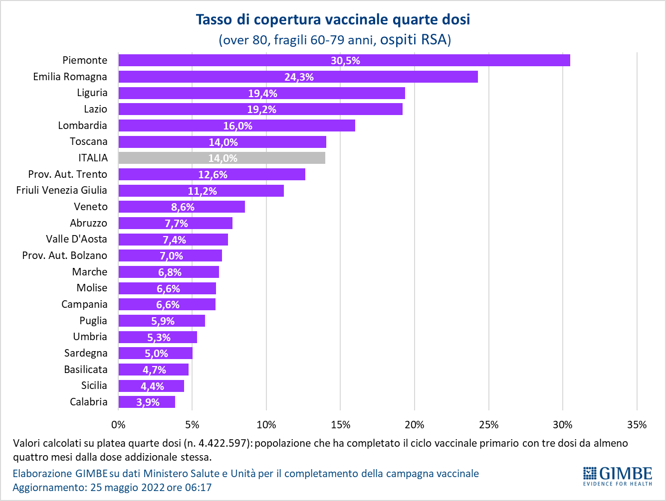

Tabella 1. Indicatori regionali: settimana 18-24 maggio 2022
Regione | Casi attualmente positivi per 100.000 abitanti | Variazione  % nuovi casi | Posti letto in area medica occupati da pazienti COVID−19 | Posti letto in terapia intensiva occupati da  pazienti COVID−19
Abruzzo | 2.118 | -36,1% | 17,4% | 3,9%
Basilicata | 5.130 | -33,9% | 16,3% | 1,3%
Calabria | 2.589 | -25,8% | 18,9% | 4,1%
Campania | 2.403 | -32,5% | 11,3% | 5,0%
Emilia Romagna | 642 | -38,3% | 11,3% | 3,6%
Friuli Venezia Giulia | 1.744 | -34,4% | 9,0% | 1,1%
Lazio | 2.342 | -24,8% | 10,7% | 4,2%
Liguria | 556 | -25,2% | 10,4% | 3,2%
Lombardia | 1.172 | -33,9% | 7,2% | 2,0%
Marche | 274 | -31,2% | 10,7% | 1,7%
Molise | 1.727 | -37,0% | 7,4% | 7,7%
Piemonte | 710 | -33,2% | 5,9% | 2,5%
Prov. Aut. Bolzano | 427 | -28,5% | 7,0% | 0,0%
Prov. Aut. Trento | 329 | -37,5% | 7,4% | 3,3%
Puglia | 1.072 | -30,7% | 12,3% | 3,4%
Sardegna | 1.257 | -19,5% | 11,5% | 5,4%
Sicilia | 1.697 | -2,5% | 16,6% | 4,1%
Toscana | 853 | -26,5% | 6,6% | 3,0%
Umbria | 945 | -22,9% | 20,5% | 1,2%
Valle D'Aosta | 906 | -23,8% | 12,3% | 2,9%
Veneto | 732 | -38,4% | 5,8% | 2,2%
ITALIA | 1.370 | -29,6% | 9,7% | 3,1%
Note:
- I dati della Regione Sicilia risentono di ricalcoli avvenuti nell’ultima settimana.
- I valori della Regione Emilia-Romagna non includono i dati del 24/05/2022 in quanto non trasmessi al Ministero della Salute a causa di un aggiornamento informatico.
Nella prima colonna i colori rosso, verde e giallo indicano rispettivamente una performance regionale in peggioramento, in miglioramento o stabile, rispetto alla settimana precedente.
Nella seconda colonna i colori rosso e verde indicano rispettivamente un aumento o una diminuzione percentuale dei nuovi casi rispetto alla settimana precedente.
Nelle ultime 2 colonne i colori rosso e verde indicano rispettivamente un valore superiore o inferiore rispetto alla media nazionale (dati Agenas).

Tabella 2. Nuovi casi nell’ultima settimana suddivisi per provincia
Regione | Provincia | Nuovi casi per  100.000 abitanti  18-24 maggio 2022 | Variazione % nuovi casi
Abruzzo | Chieti | 444 | -40,1%
Abruzzo | Pescara | 441 | -30,9%
Abruzzo | Teramo | 394 | -33,7%
Abruzzo | L'Aquila | 329 | -37,9%
Basilicata | Potenza | 321 | -32,7%
Basilicata | Matera | 274 | -36,5%
Calabria | Crotone | 578 | -4,2%
Calabria | Catanzaro | 329 | -33,9%
Calabria | Cosenza | 278 | -31,5%
Calabria | Reggio di Calabria | 260 | -22,6%
Calabria | Vibo Valentia | 149 | -25,3%
Campania | Salerno | 472 | -27,1%
Campania | Benevento | 343 | -38,7%
Campania | Avellino | 333 | -43,4%
Campania | Caserta | 305 | -36,3%
Campania | Napoli | 272 | -31,8%
Emilia Romagna | Bologna | 310 | -42,3%
Emilia Romagna | Ravenna | 305 | -32,5%
Emilia Romagna | Parma | 304 | -36,6%
Emilia Romagna | Ferrara | 295 | -22,3%
Emilia Romagna | Modena | 273 | -39,2%
Emilia Romagna | Forlì-Cesena | 273 | -34,9%
Emilia Romagna | Reggio nell'Emilia | 269 | -41,8%
Emilia Romagna | Rimini | 236 | -43,9%
Emilia Romagna | Piacenza | 181 | -40,2%
Friuli Venezia Giulia | Trieste | 251 | -22,7%
Friuli Venezia Giulia | Udine | 233 | -40,9%
Friuli Venezia Giulia | Gorizia | 216 | -29,4%
Friuli Venezia Giulia | Pordenone | 195 | -30,2%
Lazio | Latina | 323 | -24,2%
Lazio | Rieti | 322 | -33,8%
Lazio | Roma | 313 | -23,0%
Lazio | Frosinone | 277 | -39,1%
Lazio | Viterbo | 210 | -18,8%
Liguria | La Spezia | 331 | -25,2%
Liguria | Imperia | 282 | -26,7%
Liguria | Genova | 264 | -27,3%
Liguria | Savona | 222 | -9,1%
Lombardia | Lodi | 241 | -25,3%
Lombardia | Milano | 233 | -31,2%
Lombardia | Pavia | 233 | -35,2%
Lombardia | Monza e della Brianza | 231 | -36,8%
Lombardia | Brescia | 229 | -35,3%
Lombardia | Lecco | 229 | -36,7%
Lombardia | Mantova | 220 | -36,3%
Lombardia | Como | 219 | -38,8%
Lombardia | Sondrio | 198 | -37,2%
Lombardia | Varese | 190 | -36,1%
Lombardia | Cremona | 187 | -27,7%
Lombardia | Bergamo | 175 | -39,4%
Marche | Fermo | 411 | -20,6%
Marche | Ascoli Piceno | 396 | -34,5%
Marche | Macerata | 339 | -31,9%
Marche | Ancona | 324 | -30,3%
Marche | Pesaro e Urbino | 256 | -33,2%
Molise | Isernia | 366 | -26,1%
Molise | Campobasso | 339 | -40,6%
P.A. Bolzano | Bolzano | 250 | -28,4%
P.A. Trento | Trento | 200 | -37,5%
Piemonte | Biella | 309 | -35,7%
Piemonte | Torino | 232 | -28,1%
Piemonte | Cuneo | 219 | -38,1%
Piemonte | Asti | 213 | -29,1%
Piemonte | Verbano-Cusio-Ossola | 198 | -50,2%
Piemonte | Alessandria | 193 | -36,7%
Piemonte | Vercelli | 193 | -45,9%
Piemonte | Novara | 158 | -38,2%
Puglia | Bari | 323 | -31,6%
Puglia | Lecce | 303 | -31,8%
Puglia | Taranto | 294 | -32,6%
Puglia | Brindisi | 254 | -35,8%
Puglia | Foggia | 243 | -26,1%
Puglia | Barletta-Andria-Trani | 206 | -16,6%
Sardegna | Cagliari | 542 | -9,7%
Sardegna | Sud Sardegna | 540 | -12,8%
Sardegna | Oristano | 505 | -11,6%
Sardegna | Nuoro | 363 | -43,3%
Sardegna | Sassari | 249 | -28,3%
Sicilia | Siracusa | 520 | 14,7%
Sicilia | Caltanissetta | 390 | -10,3%
Sicilia | Messina | 374 | -8,9%
Sicilia | Ragusa | 363 | -14,0%
Sicilia | Catania | 346 | 1,6%
Sicilia | Agrigento | 341 | -12,2%
Sicilia | Enna | 332 | 43,2%
Sicilia | Trapani | 301 | -12,9%
Sicilia | Palermo | 295 | 0,1%
Toscana | Siena | 351 | -24,4%
Toscana | Grosseto | 341 | -8,2%
Toscana | Livorno | 307 | -22,3%
Toscana | Pisa | 287 | -25,3%
Toscana | Lucca | 283 | -23,2%
Toscana | Massa Carrara | 265 | -33,9%
Toscana | Firenze | 254 | -27,5%
Toscana | Pistoia | 238 | -31,3%
Toscana | Arezzo | 227 | -32,6%
Toscana | Prato | 209 | -35,9%
Umbria | Terni | 427 | -21,4%
Umbria | Perugia | 376 | -23,8%
Valle d'Aosta | Aosta | 246 | -23,0%
Veneto | Padova | 297 | -38,9%
Veneto | Vicenza | 288 | -40,6%
Veneto | Verona | 272 | -37,4%
Veneto | Rovigo | 269 | -37,1%
Veneto | Venezia | 259 | -39,8%
Veneto | Treviso | 259 | -40,8%
Veneto | Belluno | 252 | -32,0%
Nella quarta colonna i colori rosso e verde indicano rispettivamente un aumento o una diminuzione percentuale dei nuovi casi rispetto alla settimana precedente.

